**Thanh Cao, ngày 01 tháng 3 năm 2022**

**Thư viện trường tiểu học Thanh Cao**

**Bài giới thiệu sách tháng 3 năm 2022**

**Chủ đề: “Mẹ và Cô”**

**Tên sách : “*Mari Quyri*”**

***Kính thưa các thầy giáo, cô giáo, cùng toàn thể các con học sinh yêu quý!***

Trong buổi giới thiệu sách hôm nay, tôi xin trân trọng giới thiệu tới các thầy giáo, cô giáo, cùng toàn thể các con học sinh một cuốn sách viết về nhà khoa học nữ trên Thế giới đó là bà “**Mari Quyri**”.

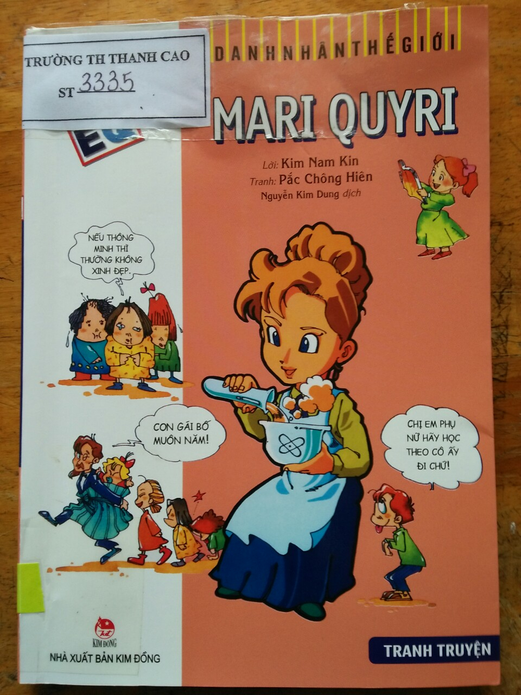Đây là hình ảnh nhà khoa học đang làm thí nghiệm. Thưa các bạn đọc. Chỉ số EQ cho thấy rằng sự thành bại của mỗi con người không những phụ thuộc vào trí tuệ mà còn phụ thuộc vào suy nghĩ, tấm lòng và sự lao động của người đó. Tôma Êđixơn đã từng nói “Thiên tài được hình thành nhờ 1% trí thông minh còn 99% là do sự siêng năng cần cù”. Vì vậy, dù có thông minh đến đâu cũng cần phải có EQ cao. Người có EQ cao là người có tấm lòng rộng mở, quyết tâm học hỏi, đồng thời là người có suy nghĩ sâu sắc, có cá tính mạnh mẽ và kiên trì theo đuổi ước mơ, hoài bão tốt đẹp của mình.

“**Chuyện kể về các danh nhân Thế giới”** Chính là nói về những người có chỉ số EQ cao. Truyện được trình bày hấp dẫn bằng hình ảnh sinh động, các tác giả sẽ giúp bạn có động lực để trở thành người có EQ cao. Khác với IQ, EQ sẽ lớn lên trong chính sự quyết tâm của mỗi chúng ta!

**“Mari Quyri” -** Bà là một trong những danh nhân Thế giới.

Cuốn sách **Mari Quyri** do nhà xuất bản Kim Đồng phát hành. Nguyễn Kim Dung dịch sang tiếng Việt; Sách có khổ giấy 14,5 cm x 20,5 cm. Dày159 trang. Trang bìa được in trên nền giấy cứng láng bóng có hình ảnh bà Mari Quyri đang làm thí nghiệm và phía sau là hình ảnh của gia đình bà khi bà còn nhỏ. Nội dung bên trong, sách được in kênh hình và kênh chữ kết hợp hài hòa với những hình ảnh minh họa, giúp bạn đọc cảm nhận được nội dung cuốn sách dễ dàng hơn. Sách được viết theo các chương, giới thiệu từ khi Mari Quyri chào đời đến khi trưởng thành và thành công trên con đường khoa học. Cả cuộc đời của bà cống hiến cho khoa học.

Mari Quyri là nhà khoa học nữ đầu tiên được nhận hai giải Nôben. Bà đã dành trọn cuộc đời để nghiên cứu khoa học, và cống hiến trọn vẹn những thành tựu to lớn cho nhân loại. Từ nhỏ, Mari Quyri là một cô bé thông minh, ham học, và rất yêu thích khoa học tự nhiên. Nhưng vì gia đình quá nghèo, nên bà phải lao động để kiếm sống. Sau bao nhiêu vất vả gian nan, cuối cùng bà đã thực hiện được mơ ước: **“Bước chân vào giảng đường đại học**”. Nhờ tài năng, trí thông minh, và sự cần cù, Mari Quyri đã lần lượt nhận được bằng cử nhân về Vật lí và Toán học.

Bà đã cùng chồng là Pie Quyri nghiên cứu và phát hiện ra nguyên tố mang tính phóng xạ Radium và được trao giải Nôben Vật lí. Sau khi ông Pie Quyri qua đời, bà vẫn tiếp tục nghiên cứu, và một lần nữa bà được nhận giải thưởng Nôben Hóa học.

Suốt cuộc đời, cho đến khi trút hơi thở cuối cùng vào năm 1934, bà đã không ngừng nghiên cứu, đóng góp công sức cho nhân loại. Cuộc đời của Mari Quyri là một tấm gương sáng ngời về nhân cách của một nhà khoa học luôn dành tình yêu cho đất nước, cho khoa học chân chính. Bà sinh năm 1867 tại thủ đô Vácsava (Ba Lan), bà mất ngày 4 tháng 7 năm 1934 vì bị nhiễm phóng xạ Radium. Thọ 67 tuổi.

Để biết được cuộc đời và sự nghiệp nghiên cứu khoa học của bà Mari Quyri như thế nào? Tôi xin mời các thầy giáo, cô giáo cùng các con học sinh đến thư viện nhà trường tìm đọc cuốn sách “**Mari Quyri”** nhé. Sách được mang mã **ST – 3335**. Thư viện nhà trường luôn sẵn sàng phục vụ quý thầy cô, và các con học sinh vào những buổi trong tuần. Xin tạm biệt các thầy cô, cùng các con học sinh.

Buổi giới thiệu sách hôm nay đến đây là hết. Xin hẹn gặp lại các thầy giáo, cô giáo, cùng các con học sinh vào buổi giới thiệu sách lần sau!

|  |  |
| --- | --- |
| **Cán bộ thư viện**  **Đào Thị Oanh Yến** | **T/M nhà trường**  **Lê Quốc Bảo** |